Исполнение консолидированного бюджета
Дрибинского района за 1 квартал 2022 года.

В доход консолидированного бюджета Дрибинского района в 1 квартале 2022г. поступило 6 409,1 тыс. рублей, или 22,1 % от уточненного годового плана. Наибольшую долю собственных доходов бюджета района сформировали налоговые поступления и составили 27,6 %. Уровень дотационности бюджета района составил 66,9 %.

Наименование | Поступило в 1 квартале 2022 года, тыс. рублей | Уд.вес в общем объеме, % | Исполнение от уточненного годового плана, %
Налоговые доходы, | 1 771,6 | 27,6 | 23,9
из них
подоходный налог с физических лиц | 929,7 | 14,5 | 24,0
налог на добавленную стоимость | 482,7 | 7,5 | 25,8
налоги на собственность | 162,9 | 2,5 | 22,9
Неналоговые доходы | 350,2 | 5,5 | 23,2
Итого собственные налоги | 2 121,8 | 33,1 | 23,8
Безвозмездные поступления | 4 287,3 | 66,9 | 21,3
Дотации | 4 285,7 | 66,9 | 22,0
Всего: | 6 409,1 | 100,0 | 22,1

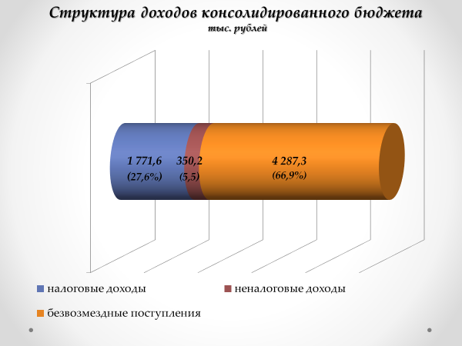
Расходы консолидированного бюджета района в 1 квартале 2022г. профинансированы на 6 923,0 тыс. рублей, или 23,8 % от уточненного годового плана.

Наименование | Профинансировано в 1 квартале 2022 года, тыс. рублей | Уд.вес в общем объеме, %
Всего: | 6 923,0 | 100,0
1.Отрасли социальной сферы | 5 163,1 | 74,6
1.1 Здравоохранение | 1 317,6 | 19,0
1.2 Физическая культура, спорт, культура и средства массовой информации | 442,7 | 6,3
1.3 Образование | 2 866,1 | 41,4
1.4 Социальная политика | 536,7 | 7,8
2. Жилищно-коммунальные услуги и жилищное строительство | 753,8 | 10,9
3. Национальная экономика | 156,1 | 2,3
4. Прочие отрасли | 850,0 | 12,2

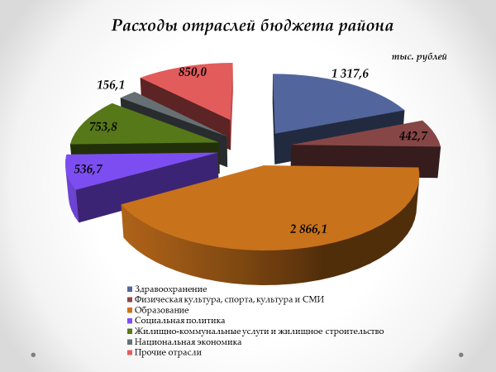
На первоочередные расходы бюджета направлено 6 633,9 тыс. рублей, что составило 95,8 % от объема расходов.

Наименование | Направлено в 1 квартале 2022 года, тыс. рублей | Уд.вес в общем объеме, %
Всего расходы: | 6 923,0 | 100,0
первоочередные расходы | 6 633,9 | 95,8
из них на:
заработную плату со взносами (отчислениями) на социальное страхование | 4 135,2 | 59,7
лекарственные средства и изделия медицинского назначения | 74,3 | 1,1
продукты питания | 165,9 | 2,4
оплату коммунальных услуг | 1 325,9 | 19,1
субсидирование жилищно-коммунальных услуг, оказываемых населению, автомобильному транспорту, на удешевление населению топливных брикетов | 731,6 | 10,6
текущие и капитальные трансферты населению | 201,0 | 2,9
капитальное строительство | 7,6 | 0,1
капитальный ремонт | 0,2 | 0,0
прочие расходы | 281,3 | 4,1

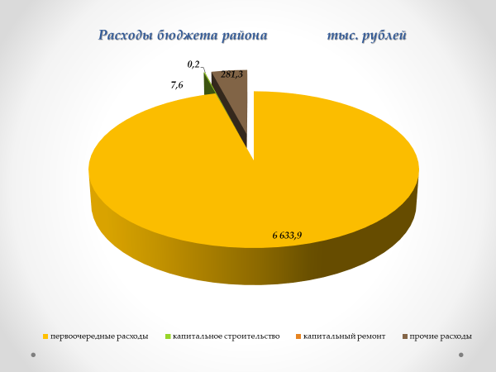
Государственные программы в 1 квартале 2022 года профинансированы в сумме 6 270,4 тыс. рублей.
Наибольший удельный вес в программных расходах бюджета района занимают следующие программы:
Государственная программа «Образование и молодежная политика» - 47,0 % или 2 949,6 тыс. рублей;
Государственная программа «Здоровье народа и демографическая безопасность» - 21,0 % или 1 316,9 тыс. рублей;
Государственная программа «Комфортное жилье и благоприятная среда на 2021-2025гг.» - 11,9 % или 748,6 тыс. рублей;
Государственная программа «Социальная защита» - 7,1 % или 444,2 тыс. рублей.

